ĐẠI HỌC QUỐC GIA TP. HỒ CHÍ MINH
TRƯỜNG ĐẠI HỌC CÔNG NGHỆ THÔNG TIN

ĐỒ ÁN MÔN HỌC
NHẬP MÔN CÔNG NGHỆ PHẦN MỀM
ĐỀ TÀI
QUẢN LÝ VIỆC RA ĐỀ VÀ CHẤM THI CỦA GIẢNG VIÊN
Giảng viên hướng dẫn | : | TS. Nguyễn Thị Thu Hương
Lớp | : | SE104.R13
Nhóm thực hiện | : | Nhóm 30

STT | Họ và tên | Mã số sinh viên
1 | Bùi Huỳnh Tây | 24521589
2 | Phạm Ngọc Phú Thịnh | 24521703
3 | Lê Quang Huy | 24520669
MỤC LỤC
CHƯƠNG 1: TỔNG QUAN ĐỀ TÀI 3
1.1 Giới thiệu tổng quan về đề tài 3
1.2 Thông tin cơ bản và quy trình nghiệp vụ 3
1.3 Danh sách yêu cầu phần mềm 4
1.4 Yêu cầu nghiệp vụ và biểu mẫu 6
1.5 Kế hoạch dự án 9
CHƯƠNG 2: ĐẶC TẢ VÀ PHÂN TÍCH YÊU CẦU 10
2.1 Tác nhân và danh sách Use Case 10
2.2 Biểu đồ Use Case 11
2.3 Đặc tả Use Case 15
2.4 Phân tích yêu cầu và mô hình dữ liệu 21
2.5 Giả định và quy ước 26
CHƯƠNG 3: THIẾT KẾ HỆ THỐNG 27
3.1 Kiến trúc hệ thống 27
3.2 Các thành phần hệ thống 27
3.3 Thiết kế dữ liệu 28
3.4 Thiết kế giao diện 31
CHƯƠNG 4: XÂY DỰNG CHƯƠNG TRÌNH 33
CHƯƠNG 5: KIỂM THỬ CHƯƠNG TRÌNH 34
CHƯƠNG 6: HƯỚNG DẪN CÀI ĐẶT VÀ SỬ DỤNG 36
KẾT LUẬN VÀ HƯỚNG PHÁT TRIỂN 38
BẢNG PHÂN CÔNG CÔNG VIỆC 39
TÀI LIỆU THAM KHẢO 40

CHƯƠNG 1: TỔNG QUAN ĐỀ TÀI
Bố cục báo cáo được lập theo hướng dẫn nội dung đồ án [1]; quy cách trang, đề mục, bảng biểu và hình vẽ áp dụng theo hướng dẫn trình bày [2].

1.1 Giới thiệu tổng quan về đề tài
Trong một năm học, giảng viên phải chuẩn bị câu hỏi, lập đề thi cho nhiều lớp và ghi nhận kết quả chấm thi. Việc lưu dữ liệu ở nhiều tập tin riêng gây khó khăn khi tìm lại đề cũ và tổng hợp số liệu.
Mục tiêu của đề tài là xây dựng phần mềm giúp giảng viên quản lý tập trung câu hỏi, đề thi và kết quả chấm; hỗ trợ tra cứu đề thi và tổng hợp báo cáo theo năm.
- Soạn, sửa và xóa câu hỏi theo môn học và độ khó.
- Soạn, sửa và xóa đề thi theo học kỳ và năm học.
- Ghi nhận kết quả chấm thi của sinh viên.
- Tra cứu các đề thi đã lập.
- Lập báo cáo thống kê theo năm.
Đối tượng sử dụng trong phạm vi đồ án là giảng viên. Hệ thống không bao gồm thi trực tuyến, duyệt đề, phúc khảo hoặc công bố điểm cho sinh viên.

1.2 Thông tin cơ bản và quy trình nghiệp vụ
Đề tài thuộc đồ án môn học Nhập môn Công nghệ Phần mềm, lớp SE104.R13, Nhóm 30. Quy trình nghiệp vụ trong phạm vi đề tài gồm quản lý câu hỏi, lập đề thi từ câu hỏi, ghi nhận kết quả chấm, tra cứu đề đã lập và tổng hợp báo cáo năm.
Các nghiệp vụ trên được thể hiện bằng các biểu mẫu BM1–BM5 và quy định QĐ1–QĐ3 trong mục 1.4. Phần mềm chỉ hỗ trợ nghiệp vụ của giảng viên theo phạm vi đã nêu.

1.3 Danh sách yêu cầu phần mềm

1.3.1 Yêu cầu chức năng
Danh sách chức năng được liên kết với biểu mẫu và quy định tương ứng trong Bảng 1.1.
Bảng 1.1 Danh sách yêu cầu chức năng
STT | Tên yêu cầu | Biểu mẫu | Qui định | Ghi chú
1 | Soạn, sửa, xóa câu hỏi | BM1 | QĐ1
2 | Soạn, sửa, xóa đề thi | BM2 | QĐ2
3 | Ghi nhận chấm thi | BM3 | QĐ3
4 | Tra cứu đề thi | BM4
5 | Lập báo cáo năm | BM5

1.3.2 Yêu cầu phi chức năng
Các yêu cầu phi chức năng tập trung vào hiệu quả, bảo mật, tiện dụng, an toàn dữ liệu, tương thích và khả năng tiến hóa. Bảng 1.2 nêu nội dung và tiêu chí kiểm tra.
Bảng 1.2 Yêu cầu phi chức năng và tiêu chí kiểm tra
STT | Nhóm yêu cầu | Nội dung | Tiêu chí kiểm tra
1 | Hiệu quả | Các thao tác chính phải phản hồi nhanh với quy mô dữ liệu khoảng 50 lớp/năm. | Lưu câu hỏi hoặc kết quả chấm không quá 2 giây; lưu đề hoặc tra cứu không quá 3 giây; lập báo cáo không quá 5 giây.
2 | Bảo mật | Chỉ giảng viên được phép mới có thể xem hoặc thay đổi dữ liệu của hệ thống. | Người không được phép không thể xem, thêm, sửa hoặc xóa câu hỏi, đề thi và kết quả chấm.
3 | Tiện dụng | Giao diện tiếng Việt, thao tác rõ ràng và thông báo lỗi chỉ đúng trường dữ liệu cần sửa. | Giảng viên sử dụng được các chức năng chính sau không quá 2 giờ hướng dẫn.
4 | An toàn và toàn vẹn dữ liệu | Kiểm tra dữ liệu bắt buộc, yêu cầu xác nhận trước khi xóa và bảo vệ dữ liệu đã được sử dụng. | Không tạo bản ghi thiếu dữ liệu; không xóa câu hỏi thuộc đề thi hoặc đề đã có kết quả chấm.
5 | Tương thích | Nếu xây dựng dạng web, phần mềm hoạt động trên các trình duyệt mà nhóm công bố. | Dữ liệu và các chức năng chính hiển thị thống nhất trên các trình duyệt được hỗ trợ.
6 | Tiến hóa | Danh mục môn học, độ khó, giới hạn đề thi và bảng quy đổi điểm có thể thay đổi. | Có thể cập nhật các quy định trên mà không làm mất dữ liệu đã lưu.
Yêu cầu công nghệ: báo cáo cần nêu ngôn ngữ, hệ quản trị cơ sở dữ liệu, framework và môi trường triển khai theo lựa chọn thực tế của nhóm; đồng thời ghi rõ phiên bản và kiểm tra khả năng cài đặt, vận hành.

1.4 Yêu cầu nghiệp vụ và biểu mẫu
Các biểu mẫu dưới đây mô tả dữ liệu vào/ra và các ràng buộc nghiệp vụ. Khi cần thay đổi quy định, nhóm cần cập nhật đồng thời biểu mẫu, danh sách yêu cầu và đặc tả Use Case.

1.4.1 Biểu mẫu câu hỏi và quy định QĐ1
Bảng 1.3 Biểu mẫu câu hỏi và quy định QĐ1
BM1 | CÂU HỎI
Môn học:
Độ khó:
Nội dung câu hỏi:
QĐ1: Hệ thống quản lý 4 môn: Nhập môn lập trình (IT001), Lập trình hướng đối tượng (IT002), Cấu trúc dữ liệu và giải thuật (IT003), Nhập môn công nghệ phần mềm (SE104). Có 4 độ khó (Dễ, Trung Bình, Phức Tạp, Khó). Giảng viên được sửa câu hỏi và chỉ được xóa câu hỏi chưa thuộc đề thi.

1.4.2 Biểu mẫu đề thi và quy định QĐ2
Bảng 1.4 Biểu mẫu đề thi và quy định QĐ2
BM2 | ĐỀ THI
Tên môn thi: Học kỳ: Năm học:
Thời lượng:
Câu 1: Nội dung câu 1
Câu 2: Nội dung câu 2
QĐ2: Đề thi có tối đa 5 câu. Thời lượng thi tối đa là 180 phút và tối thiểu là 30 phút. Số lượng 50 lớp/năm chỉ là số liệu ước tính, không phải giới hạn của hệ thống. Giảng viên được sửa đề và chỉ được xóa đề khi chưa có kết quả chấm.

1.4.3 Biểu mẫu kết quả chấm và quy định QĐ3
Bảng 1.5 Biểu mẫu kết quả chấm thi và quy định QĐ3
BM3 | KẾT QUẢ CHẤM THI
Tên môn thi:
Tên lớp:
Tên giảng viên:
STT | Mã số sinh viên | Họ tên | Điểm số | Điểm chữ | Ghi chú
1
2
QĐ3: Điểm số từ 0 đến 10. Hệ thống làm tròn đến 0,5 gần nhất và tự động quy đổi điểm chữ theo bảng bên dưới.
Ví dụ làm tròn theo QĐ3: 8,8 được làm tròn thành 9,0; 9,3 được làm tròn thành 9,5.
Bảng 1.6 Bảng quy đổi điểm chữ
Điểm số sau khi làm tròn | Điểm chữ
9,0; 9,5; 10,0 | A+
8,0; 8,5 | A
7,5 | B+
7,0 | B
6,5 | C+
5,5; 6,0 | C
5,0 | D+
4,0; 4,5 | D
0,0 đến 3,5 | F

1.4.4 Biểu mẫu tra cứu đề thi
Bảng 1.7 Biểu mẫu tra cứu đề thi
BM4 | DANH SÁCH ĐỀ THI
STT | Mã số đề thi | Thời lượng | Ngày thi
1
2

1.4.5 Biểu mẫu báo cáo năm
Bảng 1.8 Biểu mẫu báo cáo năm
BM5 BÁO CÁO NĂM
Năm:
 | Tổng số đề thi: |  |  | Tổng số bài chấm:
STT | Tên Môn | Số lượng đề thi | Số lượng bài chấm |  | Tỉ lệ đề thi | Tỉ lệ bài chấm
1
2
Tỷ lệ đề thi và tỷ lệ bài chấm theo môn được tính theo các công thức (1.1) và (1.2).
Tỷ lệ đề thi môn = Số đề môn / Tổng số đề thi năm × 100%. (1.1)
Tỷ lệ bài chấm môn = Số bài chấm môn / Tổng số bài chấm năm × 100%. (1.2)

1.5 Kế hoạch dự án
Bảng 1.9 tóm tắt kế hoạch theo giai đoạn. Nhóm cần bổ sung thời lượng, mốc bắt đầu/kết thúc và tình trạng thực hiện theo tiến độ thực tế.
Bảng 1.9 Kế hoạch thực hiện dự án
Giai đoạn | Công việc chính | Kết quả dự kiến
Khảo sát | Xác định bài toán, phạm vi, quy định nghiệp vụ | Danh sách yêu cầu và biểu mẫu
Phân tích | Đặc tả Use Case và mô hình hóa yêu cầu | Đặc tả và biểu đồ phân tích
Thiết kế | Thiết kế kiến trúc, dữ liệu và giao diện | Mô hình thiết kế hệ thống
Xây dựng | Cài đặt chức năng theo phạm vi đồ án | Bản chương trình chạy được
Kiểm thử | Kiểm thử chức năng và yêu cầu phi chức năng | Kết quả kiểm thử và danh sách lỗi
Hoàn thiện | Chuẩn bị hướng dẫn, báo cáo và trình diễn | Báo cáo và bản demo

CHƯƠNG 2: ĐẶC TẢ VÀ PHÂN TÍCH YÊU CẦU

2.1 Tác nhân và danh sách Use Case
Hệ thống có một tác nhân trong phạm vi hiện tại. Bảng 2.1 mô tả tác nhân; Bảng 2.2 liệt kê Use Case và mức độ phức tạp ước lượng.

2.1.1 Tác nhân của hệ thống
Bảng 2.1 Tác nhân của hệ thống
STT | Tên tác nhân | Mô tả tác nhân
1 | Giảng viên | Người trực tiếp soạn câu hỏi, lập đề, nhập kết quả chấm thi, tra cứu và xem báo cáo.

2.1.2 Danh sách Use Case
Bảng 2.2 Danh sách Use Case
Mã Use Case | Tên Use Case | Mô tả | Tác nhân | Độ phức tạp
UC01 | Soạn câu hỏi | Tạo câu hỏi; có thể mở rộng sang sửa hoặc xóa | Giảng viên | Trung bình
UC02 | Soạn đề thi | Tạo đề thi; có thể mở rộng sang sửa hoặc xóa | Giảng viên | Trung bình
UC03 | Ghi nhận chấm thi | Lưu điểm số và điểm chữ của sinh viên theo lớp | Giảng viên | Trung bình
UC04 | Tra cứu đề thi | Tìm các đề đã lưu | Giảng viên | Thấp
UC05 | Lập báo cáo năm | Thống kê số đề và số bài chấm | Giảng viên | Trung bình
Mức độ phức tạp trong Bảng 2.2 là đánh giá định tính dựa trên số bước xử lý và các quy định cần kiểm tra.

2.2 Biểu đồ Use Case
Biểu đồ tổng quan ở Hình 2.1 thể hiện phạm vi hệ thống và các chức năng chính mà giảng viên sử dụng.

2.2.1 Biểu đồ Use Case tổng quan
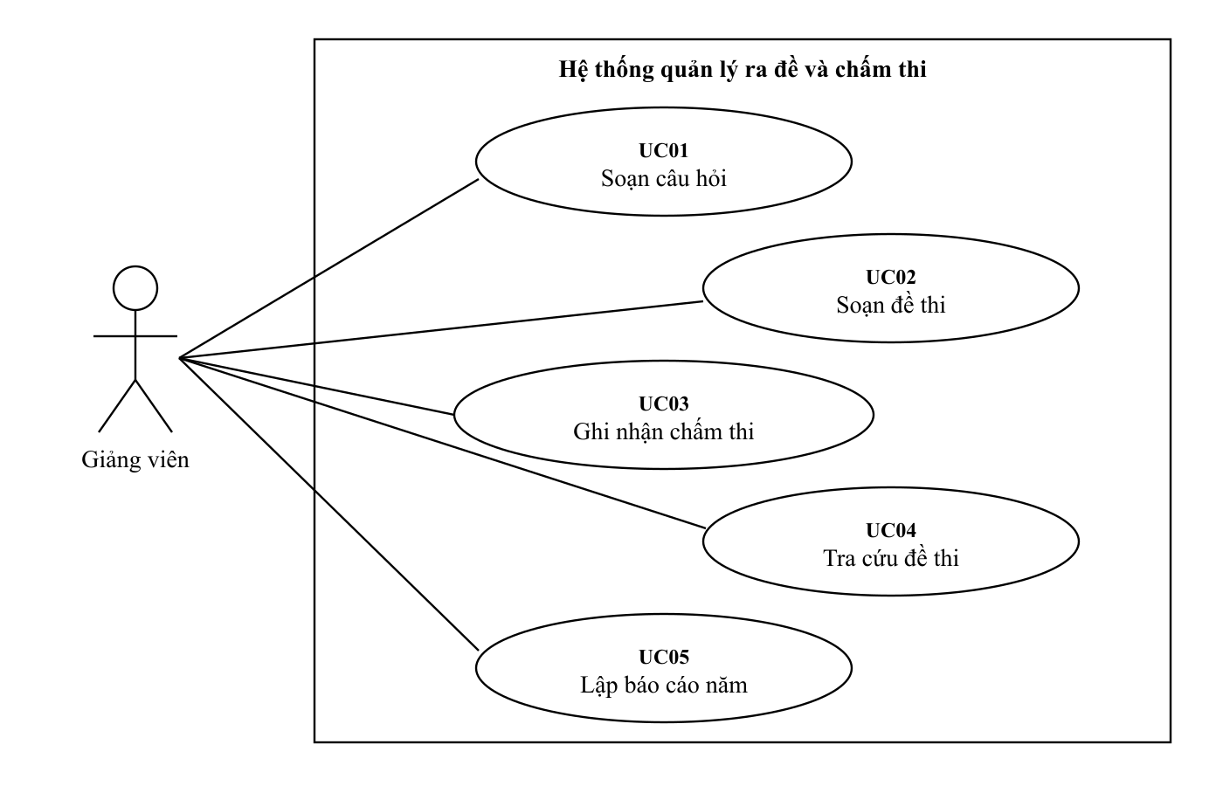
Hình 2.1 Biểu đồ Use Case tổng quan

2.2.2 Biểu đồ phân rã Use Case
Các biểu đồ từ Hình 2.2 đến Hình 2.6 phân rã năm Use Case chính thành các thao tác nhỏ hơn.

2.2.2.1 UC01 - Soạn câu hỏi
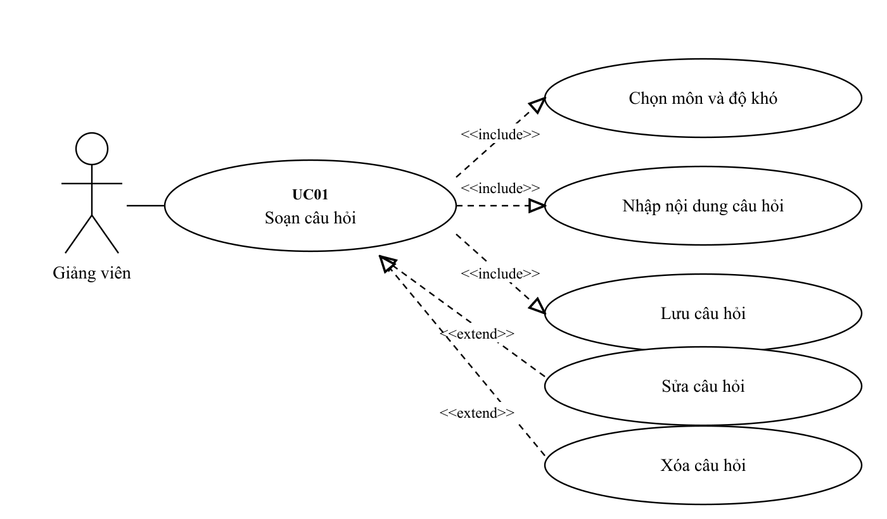
Hình 2.2 Biểu đồ Use Case phân rã UC01

2.2.2.2 UC02 - Soạn đề thi
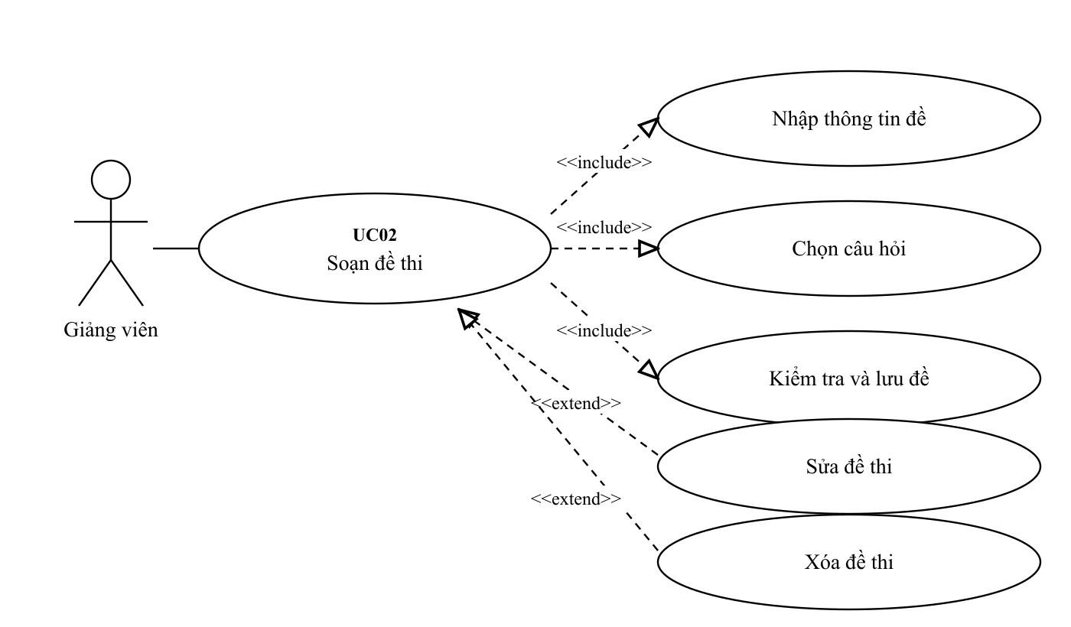
Hình 2.3 Biểu đồ Use Case phân rã UC02

2.2.2.3 UC03 - Ghi nhận chấm thi
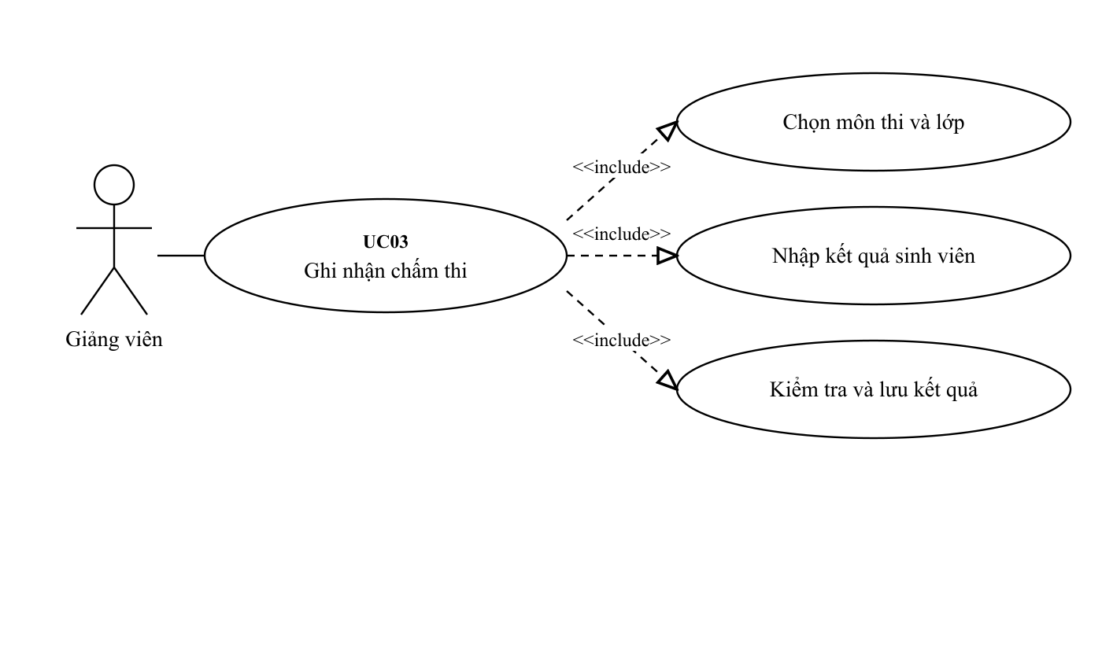
Hình 2.4 Biểu đồ Use Case phân rã UC03

2.2.2.4 UC04 - Tra cứu đề thi
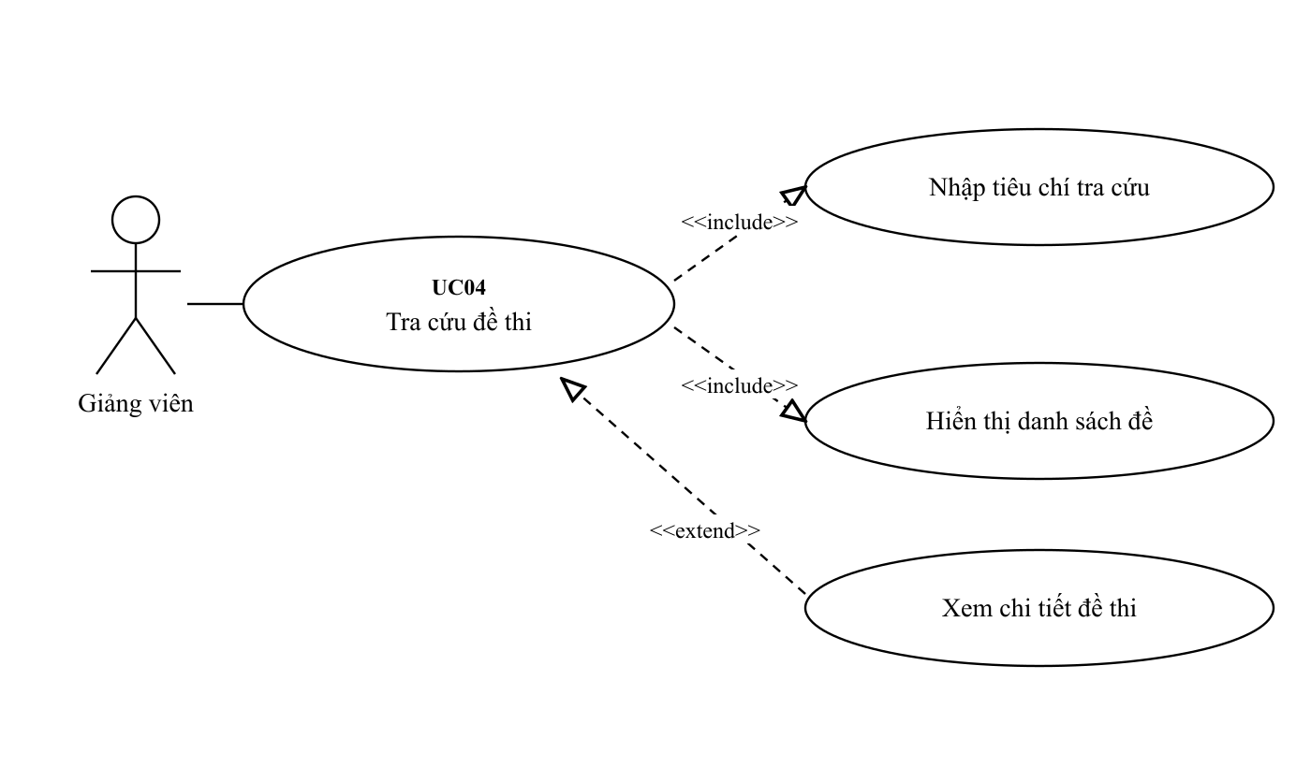
Hình 2.5 Biểu đồ Use Case phân rã UC04

2.2.2.5 UC05 - Lập báo cáo năm
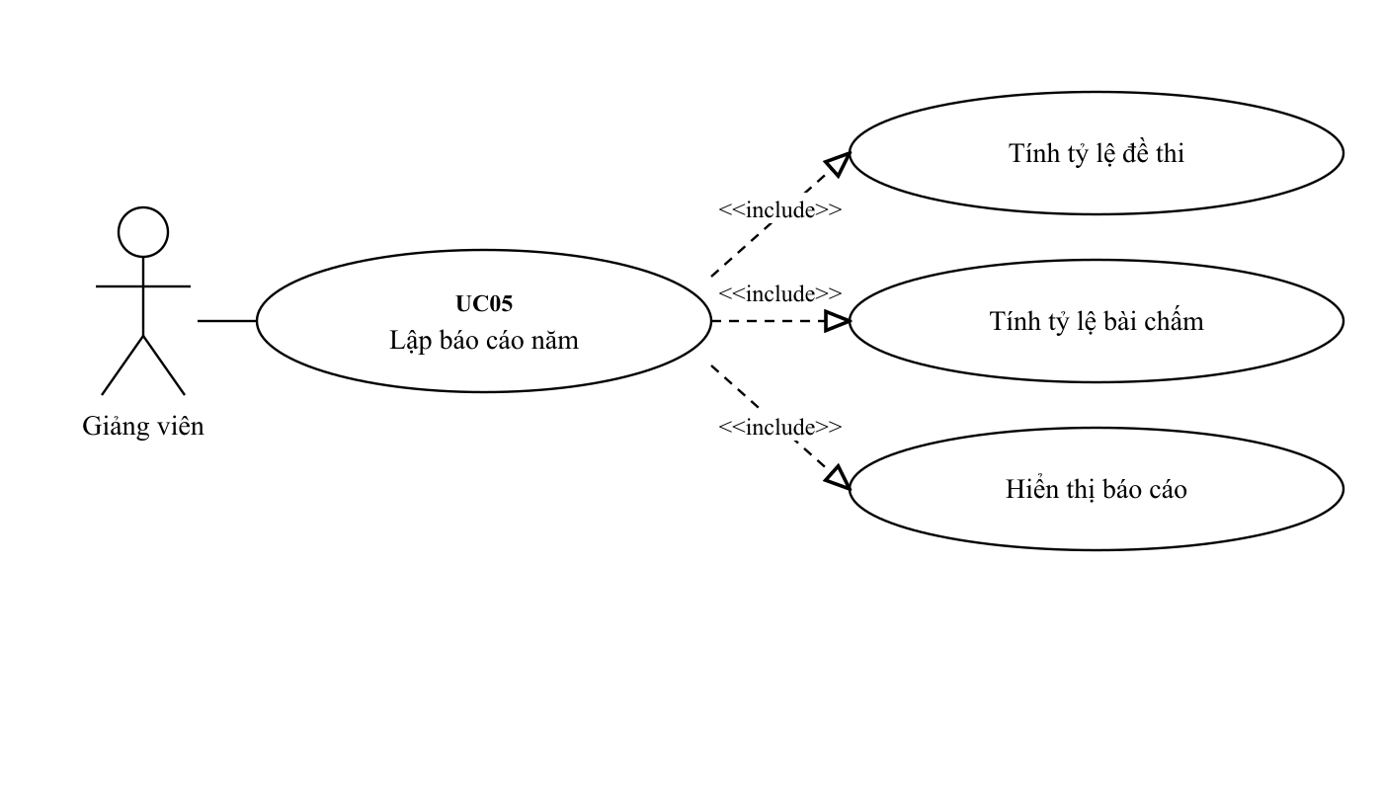
Hình 2.6 Biểu đồ Use Case phân rã UC05

2.3 Đặc tả Use Case
Bảng 2.3 đến Bảng 2.7 đặc tả mã, tác nhân, luồng chính, luồng phụ, điều kiện trước/sau và yêu cầu phi chức năng của từng Use Case.

2.3.1 Use Case soạn câu hỏi (UC01)
Bảng 2.3 Đặc tả UC01 - Soạn câu hỏi
Nội dung | Mô tả
Mã UC | UC01
Tên UC | Soạn câu hỏi
Mô tả tóm tắt | Soạn câu hỏi
Tác nhân tham gia | Giảng viên
Sự kiện kích hoạt | Giảng viên chọn chức năng SOẠN CÂU HỎI
Luồng sự kiện chính | 1. Chọn môn học.  2. Chọn độ khó.  3. Nhập nội dung câu hỏi.  4. Nhấn LƯU.  5. Hệ thống kiểm tra và lưu câu hỏi.
Luồng sự kiện phụ | Giảng viên có thể chọn câu hỏi đã lưu để SỬA. Khi chọn XÓA, hệ thống yêu cầu xác nhận và chỉ xóa nếu câu hỏi chưa thuộc đề thi. Nếu thiếu thông tin, hệ thống yêu cầu nhập lại.
Yêu cầu trước khi thực hiện | Danh mục môn học và độ khó đã có.
Yêu cầu sau khi thực hiện | Câu hỏi được thêm mới, cập nhật hoặc xóa theo yêu cầu hợp lệ.
Yêu cầu phi chức năng | Thao tác lưu, sửa hoặc xóa không quá 2 giây với dữ liệu hợp lệ.

2.3.2 Use Case soạn đề thi (UC02)
Bảng 2.4 Đặc tả UC02 - Soạn đề thi
Nội dung | Mô tả
Mã UC | UC02
Tên UC | Soạn đề thi
Mô tả tóm tắt | Soạn đề thi
Tác nhân tham gia | Giảng viên
Sự kiện kích hoạt | Giảng viên chọn chức năng SOẠN ĐỀ THI
Luồng sự kiện chính | 1. Nhập mã đề, môn thi, học kỳ, năm học, ngày thi và thời lượng.  2. Chọn các câu hỏi.  3. Nhấn LƯU.  4. Hệ thống kiểm tra số câu và thời lượng.  5. Hệ thống lưu đề thi.
Luồng sự kiện phụ | Giảng viên có thể chọn đề đã lưu để SỬA. Khi chọn XÓA, hệ thống yêu cầu xác nhận và chỉ xóa nếu đề chưa có kết quả chấm. Nếu quá 5 câu hoặc thời lượng ngoài 30–180 phút, hệ thống yêu cầu sửa.
Yêu cầu trước khi thực hiện | Các câu hỏi dùng trong đề đã tồn tại.
Yêu cầu sau khi thực hiện | Đề thi được thêm mới, cập nhật hoặc xóa theo yêu cầu hợp lệ.
Yêu cầu phi chức năng | Thao tác lưu, sửa hoặc xóa không quá 3 giây.

2.3.3 Use Case ghi nhận chấm thi (UC03)
Bảng 2.5 Đặc tả UC03 - Ghi nhận chấm thi
Nội dung | Mô tả
Mã UC | UC03
Tên UC | Ghi nhận chấm thi
Mô tả tóm tắt | Ghi nhận chấm thi
Tác nhân tham gia | Giảng viên
Sự kiện kích hoạt | Giảng viên chọn chức năng GHI NHẬN CHẤM THI
Luồng sự kiện chính | 1. Chọn môn thi và lớp.  2. Nhập MSSV, họ tên, điểm số và ghi chú.  3. Nhấn LƯU.  4. Hệ thống kiểm tra điểm, làm tròn đến 0,5 gần nhất và quy đổi điểm chữ.  5. Hệ thống lưu kết quả.
Luồng sự kiện phụ | Nếu điểm ngoài 0–10, hệ thống yêu cầu nhập lại.
Yêu cầu trước khi thực hiện | Môn thi và lớp đã được xác định.
Yêu cầu sau khi thực hiện | Kết quả gồm điểm số đã làm tròn và điểm chữ được lưu.
Yêu cầu phi chức năng | Không tạo bản ghi khi điểm không hợp lệ.

2.3.4 Use Case tra cứu đề thi (UC04)
Bảng 2.6 Đặc tả UC04 - Tra cứu đề thi
Nội dung | Mô tả
Mã UC | UC04
Tên UC | Tra cứu đề thi
Mô tả tóm tắt | Tra cứu đề thi
Tác nhân tham gia | Giảng viên
Sự kiện kích hoạt | Giảng viên chọn chức năng TRA CỨU ĐỀ THI
Luồng sự kiện chính | 1. Nhập một hoặc nhiều tiêu chí.  2. Nhấn TRA CỨU.  3. Hệ thống tìm dữ liệu.  4. Hệ thống hiển thị danh sách đề phù hợp.
Luồng sự kiện phụ | Nếu không có kết quả, hệ thống thông báo không tìm thấy.
Yêu cầu trước khi thực hiện | Đã có dữ liệu đề thi.
Yêu cầu sau khi thực hiện | Danh sách kết quả được hiển thị; dữ liệu không thay đổi.
Yêu cầu phi chức năng | Kết quả hiển thị không quá 3 giây với dữ liệu một năm.

2.3.5 Use Case lập báo cáo năm (UC05)
Bảng 2.7 Đặc tả UC05 - Lập báo cáo năm
Nội dung | Mô tả
Mã UC | UC05
Tên UC | Lập báo cáo năm
Mô tả tóm tắt | Lập báo cáo năm
Tác nhân tham gia | Giảng viên
Sự kiện kích hoạt | Giảng viên chọn chức năng BÁO CÁO NĂM
Luồng sự kiện chính | 1. Nhập năm cần thống kê.  2. Nhấn LẬP BÁO CÁO.  3. Hệ thống tổng hợp số đề và số bài chấm.  4. Hệ thống tính tỷ lệ theo môn.  5. Hệ thống hiển thị báo cáo.
Luồng sự kiện phụ | Nếu năm không hợp lệ, hệ thống yêu cầu nhập lại.
Yêu cầu trước khi thực hiện | Có dữ liệu đề thi hoặc kết quả thi.
Yêu cầu sau khi thực hiện | Báo cáo được hiển thị; dữ liệu nguồn không thay đổi.
Yêu cầu phi chức năng | Báo cáo lập không quá 5 giây với dữ liệu một năm.

2.4 Phân tích yêu cầu và mô hình dữ liệu

2.4.1 Biểu đồ hoạt động
Hình 2.7 và Hình 2.8 mô tả luồng xử lý và các nhánh kiểm tra của UC02 và UC03.

2.4.1.1 UC02 - Soạn đề thi
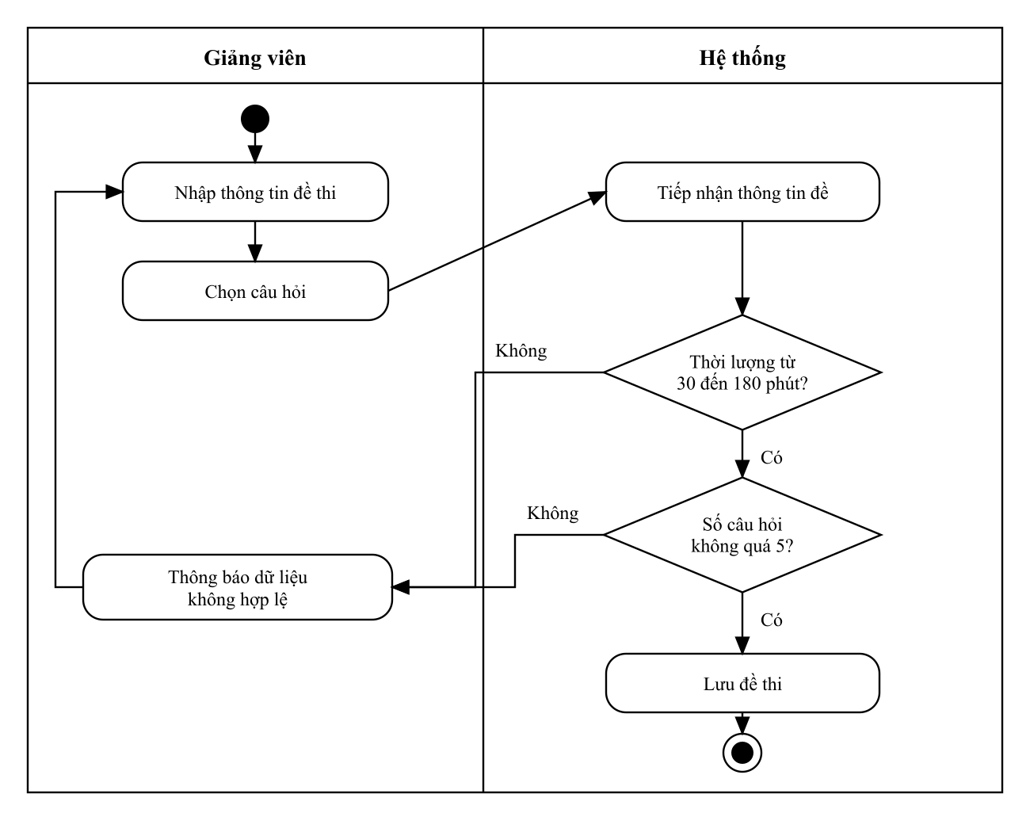
Hình 2.7 Biểu đồ hoạt động của UC02

2.4.1.2 UC03 - Ghi nhận chấm thi
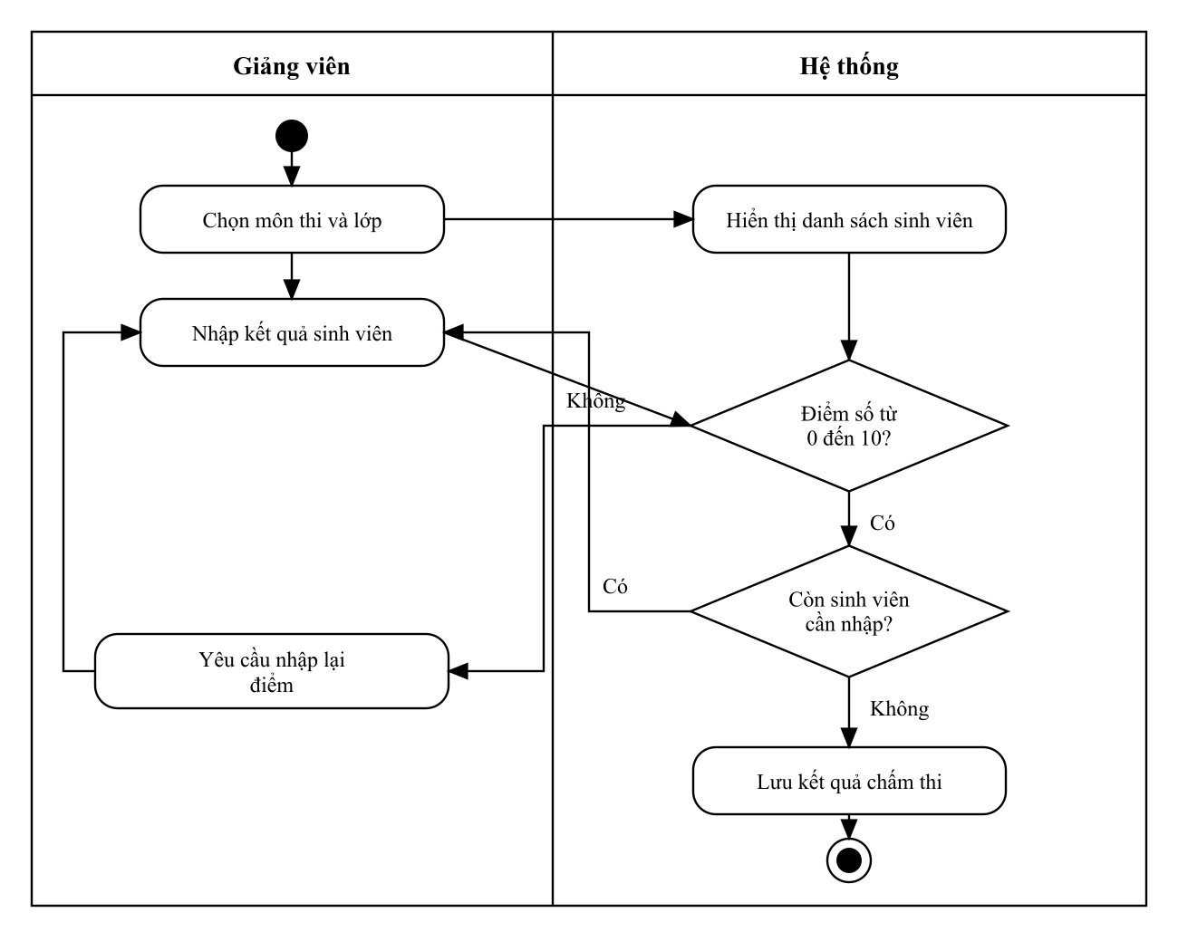
Hình 2.8 Biểu đồ hoạt động của UC03

2.4.2 Biểu đồ tuần tự
Hình 2.9 và Hình 2.10 thể hiện trình tự trao đổi giữa giảng viên, giao diện, bộ xử lý và cơ sở dữ liệu.

2.4.2.1 UC02 - Soạn đề thi
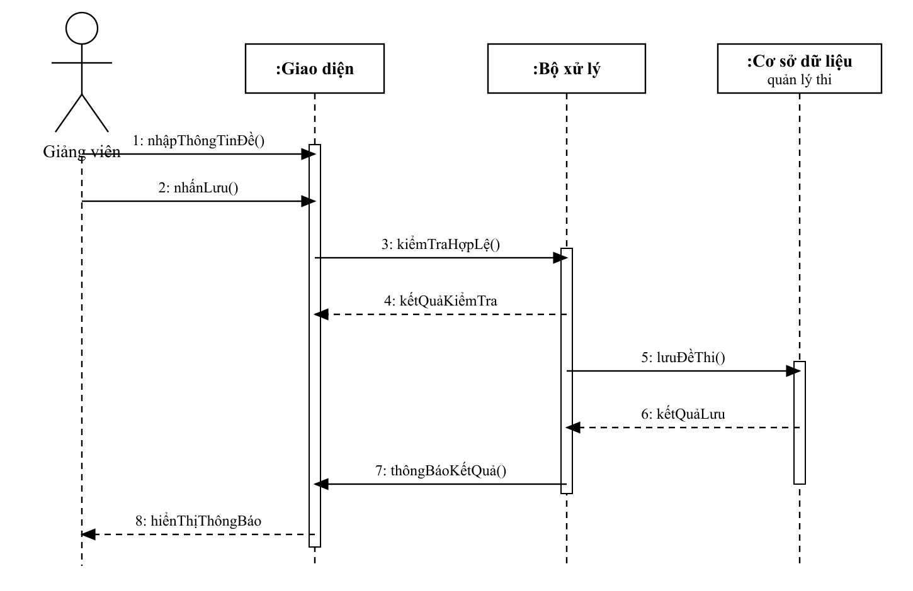
Hình 2.9 Biểu đồ tuần tự của UC02

2.4.2.2 UC03 - Ghi nhận chấm thi
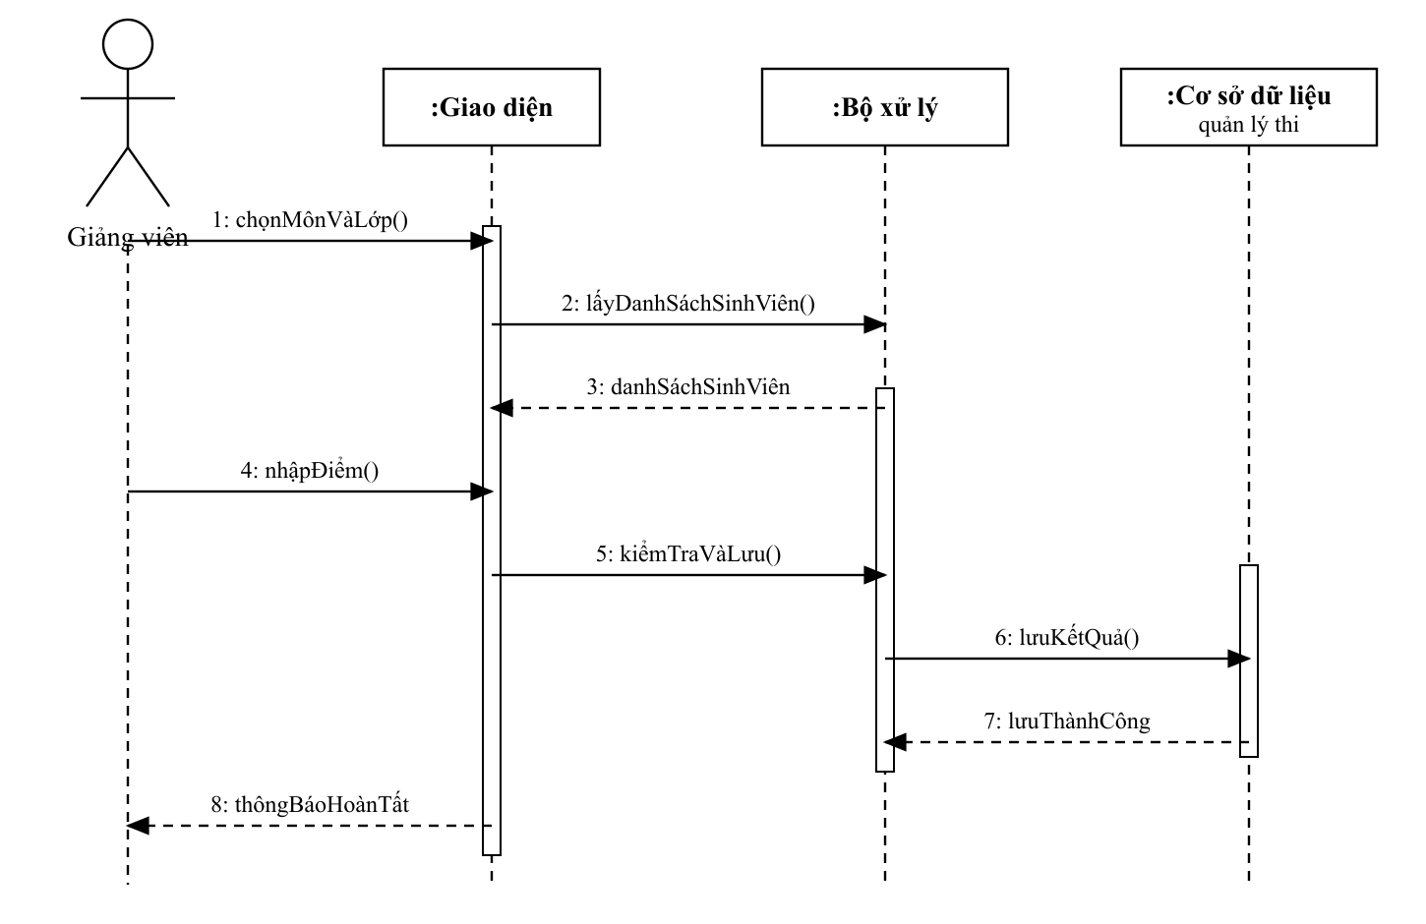
Hình 2.10 Biểu đồ tuần tự của UC03

2.4.3 Biểu đồ lớp phân tích
Biểu đồ lớp ở Hình 2.11 được xây dựng từ các đối tượng xuất hiện trong biểu mẫu và Use Case. Các thuộc tính và phương thức mới dừng ở mức phân tích, chưa phải thiết kế cơ sở dữ liệu hoặc mã nguồn chi tiết.
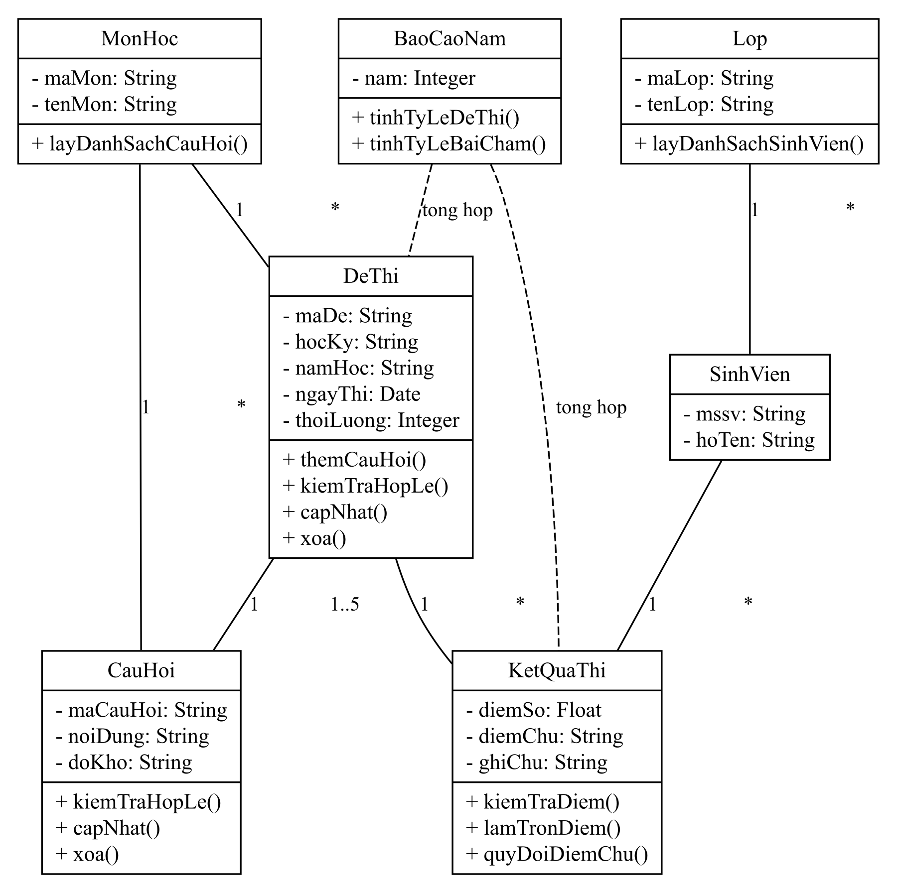
Hình 2.11 Biểu đồ lớp phân tích

2.4.4 Biểu đồ thực thể liên kết
Hình 2.12 biểu diễn các thực thể dữ liệu chính. Mối quan hệ nhiều-nhiều giữa đề thi và câu hỏi được tách qua thực thể kết hợp DeThi_CauHoi.
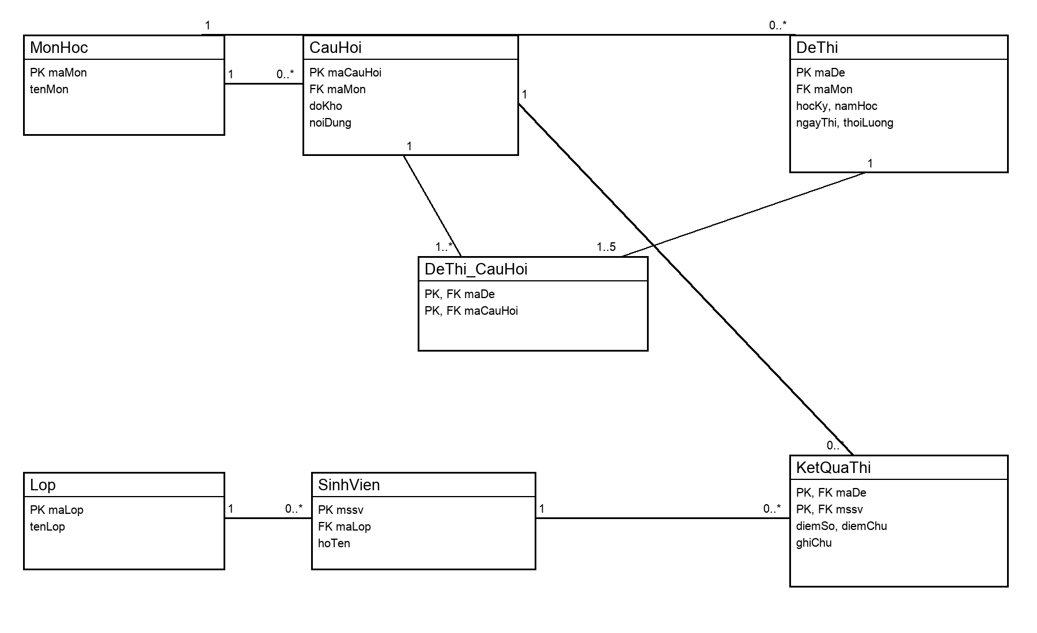
Hình 2.12 Biểu đồ thực thể liên kết của hệ thống

2.5 Giả định và quy ước
Đề tài sử dụng danh mục môn IT001, IT002, IT003 và SE104; làm tròn điểm đến 0,5 trước khi quy đổi điểm chữ theo QĐ3; xem quy mô 50 lớp/năm là số liệu ước tính. QĐ1 cho phép sửa câu hỏi, nhưng chỉ được xóa câu hỏi chưa thuộc đề thi. QĐ2 cho phép sửa đề thi, nhưng chỉ được xóa đề thi chưa có kết quả chấm.

CHƯƠNG 3: THIẾT KẾ HỆ THỐNG

3.1 Kiến trúc hệ thống
Kiến trúc dưới đây là kiến trúc logic đề xuất theo các nhóm trách nhiệm. Nhóm cần điều chỉnh nếu công nghệ và cấu trúc chương trình thực tế khác.
Bảng 3.1 Các lớp kiến trúc logic
Lớp | Trách nhiệm | Thành phần liên quan
Giao diện | Nhận thao tác và hiển thị kết quả | Màn hình câu hỏi, đề thi, chấm thi, tra cứu, báo cáo
Nghiệp vụ | Kiểm tra dữ liệu và thực hiện quy tắc nghiệp vụ | Quản lý câu hỏi, đề thi, điểm và báo cáo
Truy cập dữ liệu | Đọc/ghi dữ liệu theo yêu cầu nghiệp vụ | Các thao tác truy vấn, thêm, sửa, xóa
Lưu trữ | Lưu các thực thể và quan hệ | Cơ sở dữ liệu của hệ thống

3.2 Mô tả các thành phần trong hệ thống
Các thành phần cần phối hợp để hỗ trợ năm nghiệp vụ chính. Bảng 3.2 mô tả trách nhiệm ở mức thiết kế logic.
Bảng 3.2 Thành phần hệ thống
STT | Thành phần | Diễn giải
1 | Quản lý câu hỏi | Tạo, sửa, xóa, tìm câu hỏi; kiểm tra môn học, độ khó và ràng buộc sử dụng.
2 | Quản lý đề thi | Tạo đề, chọn câu hỏi, kiểm tra số câu/thời lượng, cập nhật và tra cứu đề.
3 | Ghi nhận chấm thi | Nhận điểm, kiểm tra miền giá trị, làm tròn và quy đổi điểm chữ.
4 | Báo cáo năm | Tổng hợp số đề, số bài chấm và tỷ lệ theo môn.
5 | Lưu trữ dữ liệu | Đảm bảo liên kết giữa môn học, câu hỏi, đề thi, lớp, sinh viên và kết quả.

3.3 Thiết kế dữ liệu

3.3.1 Phân tích dữ liệu theo yêu cầu
Dữ liệu được tổ chức từ các biểu mẫu BM1–BM5 và quy định QĐ1–QĐ3. Mỗi yêu cầu chức năng được đối chiếu với các thực thể cần lưu; các ràng buộc về miền giá trị, quan hệ và xóa dữ liệu được áp dụng để duy trì tính đúng đắn. Danh mục, ngưỡng và bảng quy đổi nên được cấu hình để thay đổi quy định mà không làm mất dữ liệu.
Câu hỏi liên kết với môn học; đề thi liên kết với môn học và các câu hỏi được chọn; kết quả chấm liên kết đề thi với sinh viên. Báo cáo năm được tính từ dữ liệu đề thi và kết quả chấm, không cần lưu như một bản ghi nghiệp vụ độc lập.

3.3.2 Lược đồ logic
Lược đồ logic đề xuất: MonHoc(maMon PK, tenMon); CauHoi(maCauHoi PK, maMon FK, doKho, noiDung); DeThi(maDe PK, maMon FK, hocKy, namHoc, ngayThi, thoiLuong); DeThi_CauHoi(maDe PK/FK, maCauHoi PK/FK); Lop(maLop PK, tenLop); SinhVien(mssv PK, maLop FK, hoTen); KetQuaThi(maDe PK/FK, mssv PK/FK, diemSo, diemChu, ghiChu). Các kiểu dữ liệu dưới đây là kiểu logic đề xuất và cần điều chỉnh theo hệ quản trị cơ sở dữ liệu nhóm chọn.

3.3.3 Danh sách bảng dữ liệu
Bảng 3.3 Danh sách bảng dữ liệu
STT | Tên bảng | Vai trò
1 | MonHoc | Danh mục môn học
2 | CauHoi | Kho câu hỏi theo môn và độ khó
3 | DeThi | Thông tin đề thi
4 | DeThi_CauHoi | Liên kết đề thi với câu hỏi
5 | Lop | Danh mục lớp
6 | SinhVien | Thông tin sinh viên theo lớp
7 | KetQuaThi | Điểm chấm theo đề và sinh viên

3.3.4 Mô tả các bảng dữ liệu
Bảng 3.4 Từ điển dữ liệu logic
Bảng | Thuộc tính | Kiểu dữ liệu gợi ý | Ràng buộc / diễn giải
MonHoc | maMon | VARCHAR | PK; mã môn học
MonHoc | tenMon | VARCHAR | Tên môn học
CauHoi | maCauHoi | VARCHAR | PK; mã câu hỏi
CauHoi | maMon | VARCHAR | FK → MonHoc; môn học
CauHoi | doKho | VARCHAR | Giá trị theo danh mục QĐ1
CauHoi | noiDung | TEXT | Nội dung câu hỏi
DeThi | maDe | VARCHAR | PK; mã đề thi
DeThi | maMon | VARCHAR | FK → MonHoc
DeThi | hocKy | VARCHAR | Học kỳ
DeThi | namHoc | VARCHAR | Năm học
DeThi | ngayThi | DATE | Ngày thi
DeThi | thoiLuong | INTEGER | 30–180 phút
DeThi_CauHoi | maDe | VARCHAR | PK, FK → DeThi
DeThi_CauHoi | maCauHoi | VARCHAR | PK, FK → CauHoi; tối đa 5 câu/đề
Lop | maLop | VARCHAR | PK; mã lớp
Lop | tenLop | VARCHAR | Tên lớp
SinhVien | mssv | VARCHAR | PK; mã số sinh viên
SinhVien | maLop | VARCHAR | FK → Lop
SinhVien | hoTen | VARCHAR | Họ tên sinh viên
KetQuaThi | maDe | VARCHAR | PK, FK → DeThi
KetQuaThi | mssv | VARCHAR | PK, FK → SinhVien
KetQuaThi | diemSo | DECIMAL | Trong khoảng 0–10; làm tròn đến 0,5
KetQuaThi | diemChu | VARCHAR | Quy đổi theo QĐ3
KetQuaThi | ghiChu | TEXT | Ghi chú chấm thi

3.4 Thiết kế giao diện

3.4.1 Sơ đồ liên kết màn hình
Hình 3.1 là sơ đồ điều hướng logic từ màn hình chính đến năm nhóm chức năng.
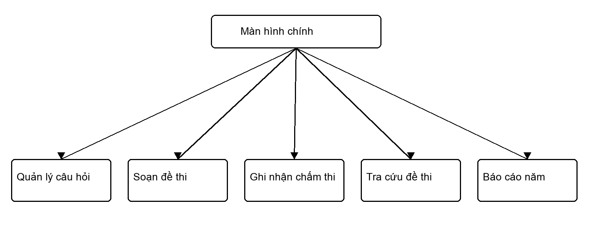
Hình 3.1 Sơ đồ liên kết màn hình

3.4.2 Danh sách màn hình
Bảng 3.5 Danh sách màn hình
STT | Màn hình | Chức năng chính
1 | Màn hình chính | Điều hướng tới các chức năng
2 | Quản lý câu hỏi | Lọc theo môn/độ khó; thêm, sửa, xóa câu hỏi
3 | Soạn đề thi | Nhập thông tin đề, chọn câu hỏi, lưu/sửa/xóa
4 | Ghi nhận chấm thi | Chọn môn/lớp/đề, nhập điểm sinh viên
5 | Tra cứu đề thi | Nhập tiêu chí, hiển thị đề phù hợp
6 | Báo cáo năm | Chọn năm và xem số liệu thống kê

3.4.3 Mô tả biến cố chính
Bảng 3.6 Biến cố và xử lý
Màn hình | Biến cố | Xử lý
Quản lý câu hỏi | Lưu câu hỏi | Kiểm tra trường bắt buộc và lưu theo QĐ1
Quản lý câu hỏi | Xóa câu hỏi | Yêu cầu xác nhận; từ chối nếu câu hỏi thuộc đề
Soạn đề thi | Lưu đề | Kiểm tra số câu và thời lượng theo QĐ2
Soạn đề thi | Xóa đề thi | Yêu cầu xác nhận; từ chối nếu đề đã có kết quả chấm.
Ghi nhận chấm thi | Lưu điểm | Kiểm tra 0–10, làm tròn và quy đổi theo QĐ3
Tra cứu đề thi | Tra cứu | Tìm theo tiêu chí và báo khi không có kết quả
Báo cáo năm | Lập báo cáo | Tổng hợp số đề, số bài chấm và tỷ lệ theo môn

CHƯƠNG 4: XÂY DỰNG CHƯƠNG TRÌNH

4.1 Thư viện và công cụ sử dụng
Nhóm cập nhật tên và phiên bản công nghệ thực tế trước khi nộp báo cáo.
Bảng 4.1 Công nghệ và công cụ
Hạng mục | Công cụ/phiên bản | Mục đích
Ngôn ngữ lập trình | [Nhóm bổ sung] | Cài đặt chức năng
Framework/thư viện | [Nhóm bổ sung] | Hỗ trợ phát triển
Hệ quản trị cơ sở dữ liệu | [Nhóm bổ sung] | Lưu trữ dữ liệu
IDE/công cụ phát triển | [Nhóm bổ sung] | Soạn mã và chạy chương trình
Môi trường chạy | [Nhóm bổ sung] | Triển khai ứng dụng

4.2 Kết quả chương trình minh họa
Chèn ảnh chụp giao diện chạy thực tế và mô tả trạng thái hoàn thành. Hiện chưa có ảnh chụp hoặc mã nguồn đi kèm các tài liệu được cung cấp.
Bảng 4.2 Tình trạng minh họa các chức năng
Chức năng | Tình trạng minh họa | Ảnh/chú thích
Soạn câu hỏi | Nhóm cập nhật | [Chèn ảnh giao diện]
Soạn đề thi | Nhóm cập nhật | [Chèn ảnh giao diện]
Ghi nhận chấm thi | Nhóm cập nhật | [Chèn ảnh giao diện]
Tra cứu đề thi | Nhóm cập nhật | [Chèn ảnh giao diện]
Lập báo cáo năm | Nhóm cập nhật | [Chèn ảnh giao diện]

CHƯƠNG 5: KIỂM THỬ CHƯƠNG TRÌNH

5.1 Kiểm thử chức năng
Các ca dưới đây được lập từ quy định nghiệp vụ và đặc tả Use Case. Cột kết quả thực tế để nhóm cập nhật sau khi chạy trên chương trình.
Bảng 5.1 Ca kiểm thử chức năng
Mã | Dữ liệu/ thao tác | Kết quả mong đợi | Kết quả thực tế
TC01 | Lưu câu hỏi với môn, độ khó và nội dung hợp lệ | Câu hỏi được lưu | Chưa thực hiện
TC02 | Xóa câu hỏi đã thuộc một đề thi | Hệ thống từ chối xóa | Chưa thực hiện
TC03 | Lưu đề có 6 câu hỏi | Hệ thống yêu cầu sửa số câu | Chưa thực hiện
TC04 | Lưu đề có thời lượng 30 hoặc 180 phút | Đề hợp lệ được lưu | Chưa thực hiện
TC05 | Nhập điểm 8,8 | Điểm được làm tròn 9,0 và đổi thành A+ | Chưa thực hiện
TC06 | Nhập điểm ngoài khoảng 0–10 | Hệ thống yêu cầu nhập lại | Chưa thực hiện
TC07 | Tra cứu với tiêu chí không có kết quả | Thông báo không tìm thấy | Chưa thực hiện
TC08 | Lập báo cáo cho năm có dữ liệu | Hiển thị số đề, bài chấm và tỷ lệ | Chưa thực hiện

5.2 Kiểm thử yêu cầu phi chức năng
Các ngưỡng dưới đây lấy từ yêu cầu phi chức năng. Kết quả đo, môi trường thử nghiệm và bằng chứng cần được nhóm cập nhật; không điền kết quả khi chưa chạy.
Bảng 5.2 Ca kiểm thử phi chức năng
Yêu cầu | Cách kiểm tra | Tiêu chí đạt | Kết quả
Hiệu quả | Đo thời gian lưu, tra cứu và lập báo cáo | ≤2 giây, ≤3 giây, ≤5 giây theo thao tác | Chưa thực hiện
Bảo mật | Thử truy cập bằng tài khoản không được phép | Không xem/thêm/sửa/xóa dữ liệu | Chưa thực hiện
Tiện dụng | Quan sát người dùng thực hiện chức năng chính | Hoàn thành sau tối đa 2 giờ hướng dẫn | Chưa thực hiện
An toàn dữ liệu | Thử lưu thiếu trường và xóa dữ liệu đã dùng | Không lưu thiếu; không xóa dữ liệu bị ràng buộc | Chưa thực hiện
Tương thích | Chạy trên các trình duyệt nhóm công bố | Chức năng và dữ liệu hiển thị thống nhất | Chưa thực hiện

CHƯƠNG 6: HƯỚNG DẪN CÀI ĐẶT VÀ SỬ DỤNG PHẦN MỀM

6.1 Hướng dẫn cài đặt
Các bước dưới đây cần được thay bằng lệnh và cấu hình thực tế của chương trình trước khi phát hành.
Bảng 6.1 Thông tin cần có khi cài đặt
Hạng mục | Thông tin nhóm cần bổ sung
Hệ điều hành hỗ trợ | [Nhóm bổ sung]
Runtime/phiên bản | [Nhóm bổ sung]
Cơ sở dữ liệu và cấu hình kết nối | [Nhóm bổ sung]
Lệnh cài đặt/chạy | [Nhóm bổ sung]
Tài khoản khởi tạo | [Nhóm bổ sung; không ghi mật khẩu thật trong báo cáo]

6.2 Hướng dẫn sử dụng
Các thao tác sau mô tả luồng nghiệp vụ theo đặc tả. Tên nút và vị trí điều khiển cần khớp với giao diện đã cài đặt.

6.2.1 Quản lý câu hỏi và đề thi
Quản lý câu hỏi: chọn môn học và độ khó, nhập nội dung, lưu; khi sửa hoặc xóa, chọn câu hỏi trong danh sách. Chỉ xóa câu hỏi chưa thuộc đề thi.
Soạn đề thi: nhập mã đề, môn, học kỳ, năm học, ngày thi và thời lượng; chọn câu hỏi; lưu sau khi hệ thống kiểm tra số câu và thời lượng. Chỉ xóa đề thi khi chưa có kết quả chấm.

6.2.2 Ghi nhận chấm thi, tra cứu và báo cáo
Ghi nhận chấm thi: chọn môn và lớp, nhập MSSV, họ tên, điểm và ghi chú; lưu sau khi hệ thống kiểm tra điểm và quy đổi điểm chữ.
Tra cứu đề thi: nhập một hoặc nhiều tiêu chí, thực hiện tra cứu và xem danh sách phù hợp. Lập báo cáo năm: nhập năm, yêu cầu lập báo cáo, rồi xem số lượng và tỷ lệ theo môn.

KẾT LUẬN VÀ HƯỚNG PHÁT TRIỂN
Báo cáo đã xác định phạm vi quản lý câu hỏi, đề thi, kết quả chấm, tra cứu và báo cáo năm; đồng thời mô tả các quy định nghiệp vụ và mô hình phân tích tương ứng. Phần xây dựng, kiểm thử, cài đặt và ảnh minh họa cần được cập nhật theo kết quả chạy thực tế của nhóm.
Hướng phát triển có thể xem xét gồm mở rộng vai trò người dùng, hỗ trợ thi trực tuyến, quy trình duyệt/phúc khảo và công bố điểm cho sinh viên sau khi các chức năng trong phạm vi hiện tại được hoàn thiện.

BẢNG PHÂN CÔNG CÔNG VIỆC
Tỉ lệ đóng góp dưới đây theo thông tin nhóm cung cấp và tổng bằng 100%. Cột phân công chi tiết cần được đối chiếu với công việc thực tế của từng thành viên.
Bảng A.1 Tỉ lệ đóng góp của các thành viên
STT | Họ và tên | MSSV | Tỉ lệ đóng góp
1 | Bùi Huỳnh Tây | 24521589 | 40%
2 | Phạm Ngọc Phú Thịnh | 24521703 | 30%
3 | Lê Quang Huy | 24520669 | 30%
 | Tổng |  | 100%
Bảng A.2 Phân công công việc
Công việc | Người phụ trách | Mức độ hoàn thành / ghi chú
Xác định yêu cầu và phân tích quy định | Nhóm bổ sung theo phân công thực tế | Cập nhật
Phân tích và thiết kế hệ thống | Nhóm bổ sung theo phân công thực tế | Cập nhật
Thiết kế dữ liệu và giao diện | Nhóm bổ sung theo phân công thực tế | Cập nhật
Cài đặt chương trình | Nhóm bổ sung theo phân công thực tế | Cập nhật
Kiểm thử và hoàn thiện báo cáo | Nhóm bổ sung theo phân công thực tế | Cập nhật

TÀI LIỆU THAM KHẢO
[1] Khoa Công nghệ Phần mềm, Trường Đại học Công nghệ Thông tin, (không ghi năm), “Nội dung cuốn báo cáo đồ án môn học Nhập môn Công nghệ Phần mềm”, tài liệu hướng dẫn nội bộ.
[2] Trường Đại học Công nghệ Thông tin, (không ghi năm), “Hình thức trình bày luận văn”, tài liệu hướng dẫn nội bộ.

